Приложение к решению
Думы Еланского городского поселения
от 19.08.2020 № 47/8
Статья 15. Карты градостроительного зонирования территории Еланского городского поселения
Карта градостроительного зонирования р.п.Елань 2-08.- ПЗЗ – 1

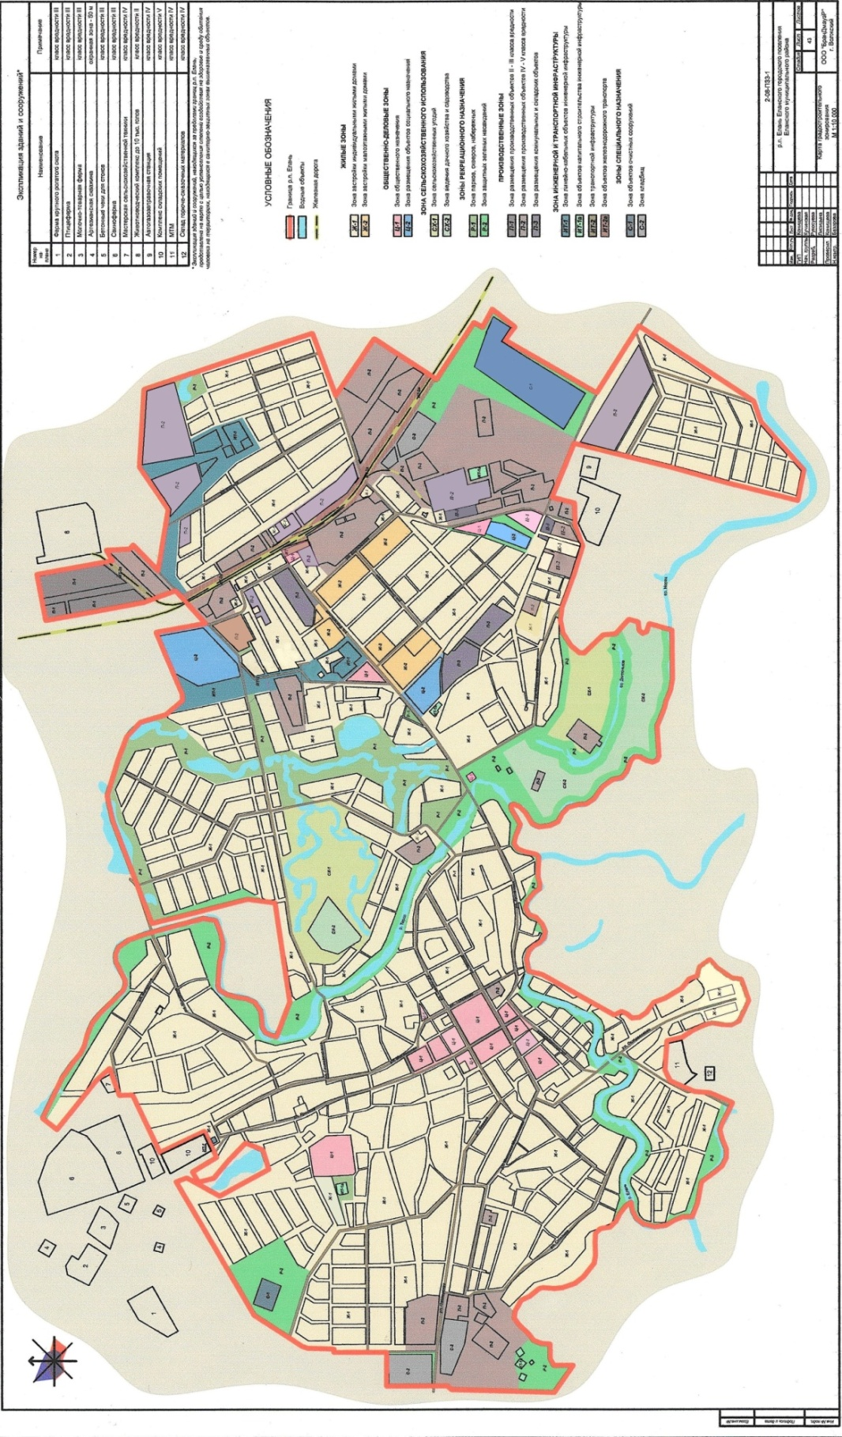
(карта ПЗЗ - 1 в ред. Решения Думы Еланского городского поселения от 27 сентября 2012 года № 216/29, от 27 февраля 2015 года № 41/5, от 26 декабря 2016года № 144/23, от 27 июня 2017года № 169/29)
Статья 16. Карты градостроительных ограничений территории
Карта градостроительных ограничений р.п.Елань 2-08 - ПЗЗ – 4
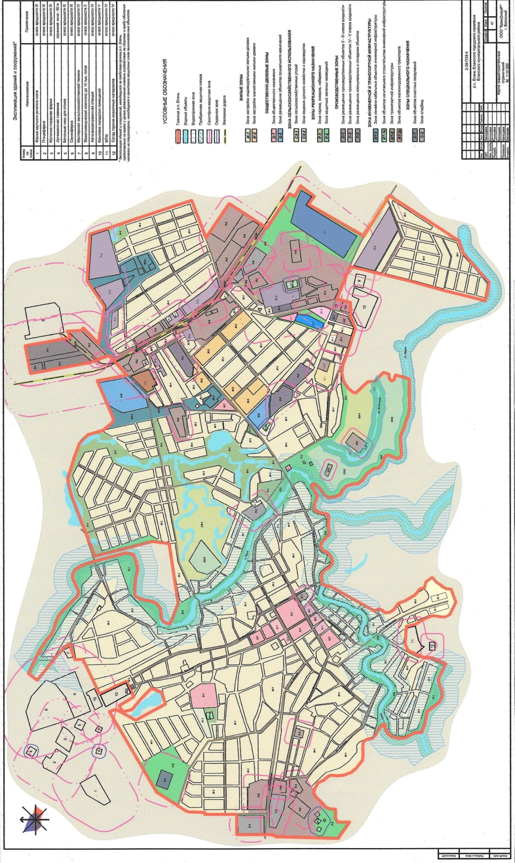
(карта ПЗЗ - 4 в ред. Решения Думы Еланского городского поселения от 27 февраля 2015 года № 41/5, от 26 декабря 2016года № 144/23, от 27 июня 2017года № 169/29)

